

**软工二人PK 奶吧管理系统**

**详细设计说明书**

院 系： 软件学院

组 员： 杨闯

编 制 人： 杨闯

编制日期： 2013-05-26

审 核 人： 于希光

版 本： 1.0版

**2013年5月**

目录

1．引言 2

1.1编写目的 2

1.2参考资料 2

2.需求规格说明 2

2.1需求 2

2.2功能需求 3

3.概要设计 3

3.1 总体设计 3

3.2 系统安全设计 4

4.详细设计 4

4.1软件结构概述 4

4.2 流程图 5

5.界面设计 7

5.1登录界面 7

5.2主界面 8

5.3新增订单界面 8

5.4查询订单界界面 9

5.5编辑订单界面 9

# 1．引言

## 1.1编写目的

通过做兼职时发现的问题。对于订奶用户信息和相应的订奶信息，手动管理起来经常会出错，所以通过及其来管理可以提高奶吧的营业效率。

本需求分析说明书的主要读者为（1）项目经理、设计人员和开发人员，为明确软件需求、安排项目规划与进度、组织软件开发与测试，规范化本系统的编写；（2）用户，是否满足用户需求，以期调整和完善该宾馆管理系统。

## 1.2参考资料

《软件工程--实践者的研究方法》 RogerS.Pressman 著

《面向对象设计与UML实践》 Mark Priestley

# 2.需求规格说明

## 2.1需求

进入系统需要进行身份验证，软件功能主要分为新增订单，编辑订单，查询订单。管理员可以根据需要，需求对订单做出改动和调整。

|  |  |  |  |
| --- | --- | --- | --- |
| **模块名称** | **功能** | **子功能** | **功能说明**  **（见用例描述）** |
| 登  录 | 管理员登录 | 新增订单 |  |
| 查询订单 |  |
| 编辑订单 |  |
| 新  增 | 新增牛奶订单 | 无 |  |
| 查  询 | 查询订单信息 | 无 |  |
| 编  辑 | 编辑订单信息 | 删除订单 |  |
| 修改订单 |  |

## 2.2功能需求

1.管理员登录功能

为了保证数据库中数据的有效性和安全性，设置了用户名和密码验证的机制以确保系统的安全性。

2.新增订单功能

管理员可以根据需求，增加订单。

3.编辑订单功能

管理员可以根据需要编辑订单，包括修改和删除。

4.查询订单功能

管理员可以根据需要查询相应的订单信息。

# 3.概要设计

## 3.1 总体设计

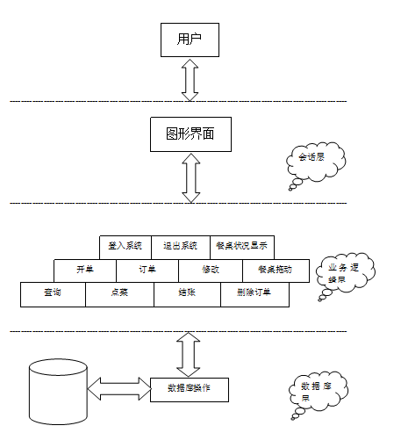

业务逻辑层

**登录系统，新增预订，查询预订，编辑预定，退出系统。**

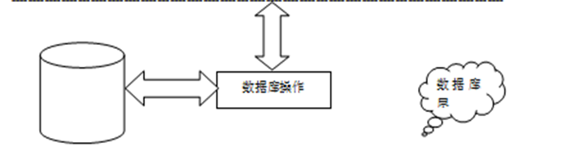

## 3.2 系统安全设计

暂时只是通过验证用户名和密码是否匹配来决定用户是否能登录系统。

# 4.详细设计

## 4.1软件结构概述



进入系统需要进行身份验证，软件功能主要分为新增订单，编辑订单，查询订单。管理员可以根据需要，需求对订单做出改动和调整。

## 4.2 流程图

#### 4.2.1新增订单



#### 4.2.2 查询订单：



#### 4.2.3：编辑订单



# 5.界面设计

## 5.1登录界面

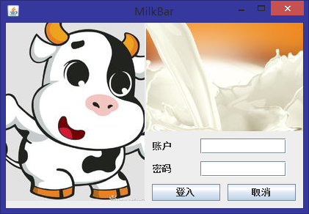

### 5.2主界面

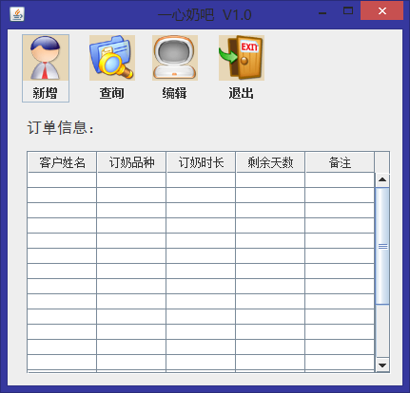

### 5.3新增订单界面

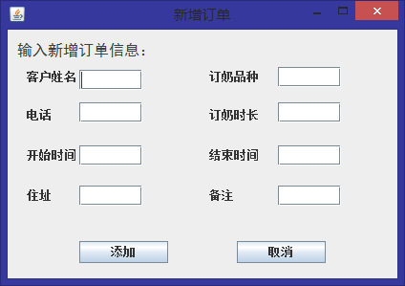

### 5.4查询订单界界面

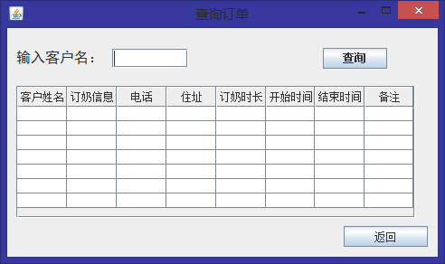

### 5.5编辑订单界面

